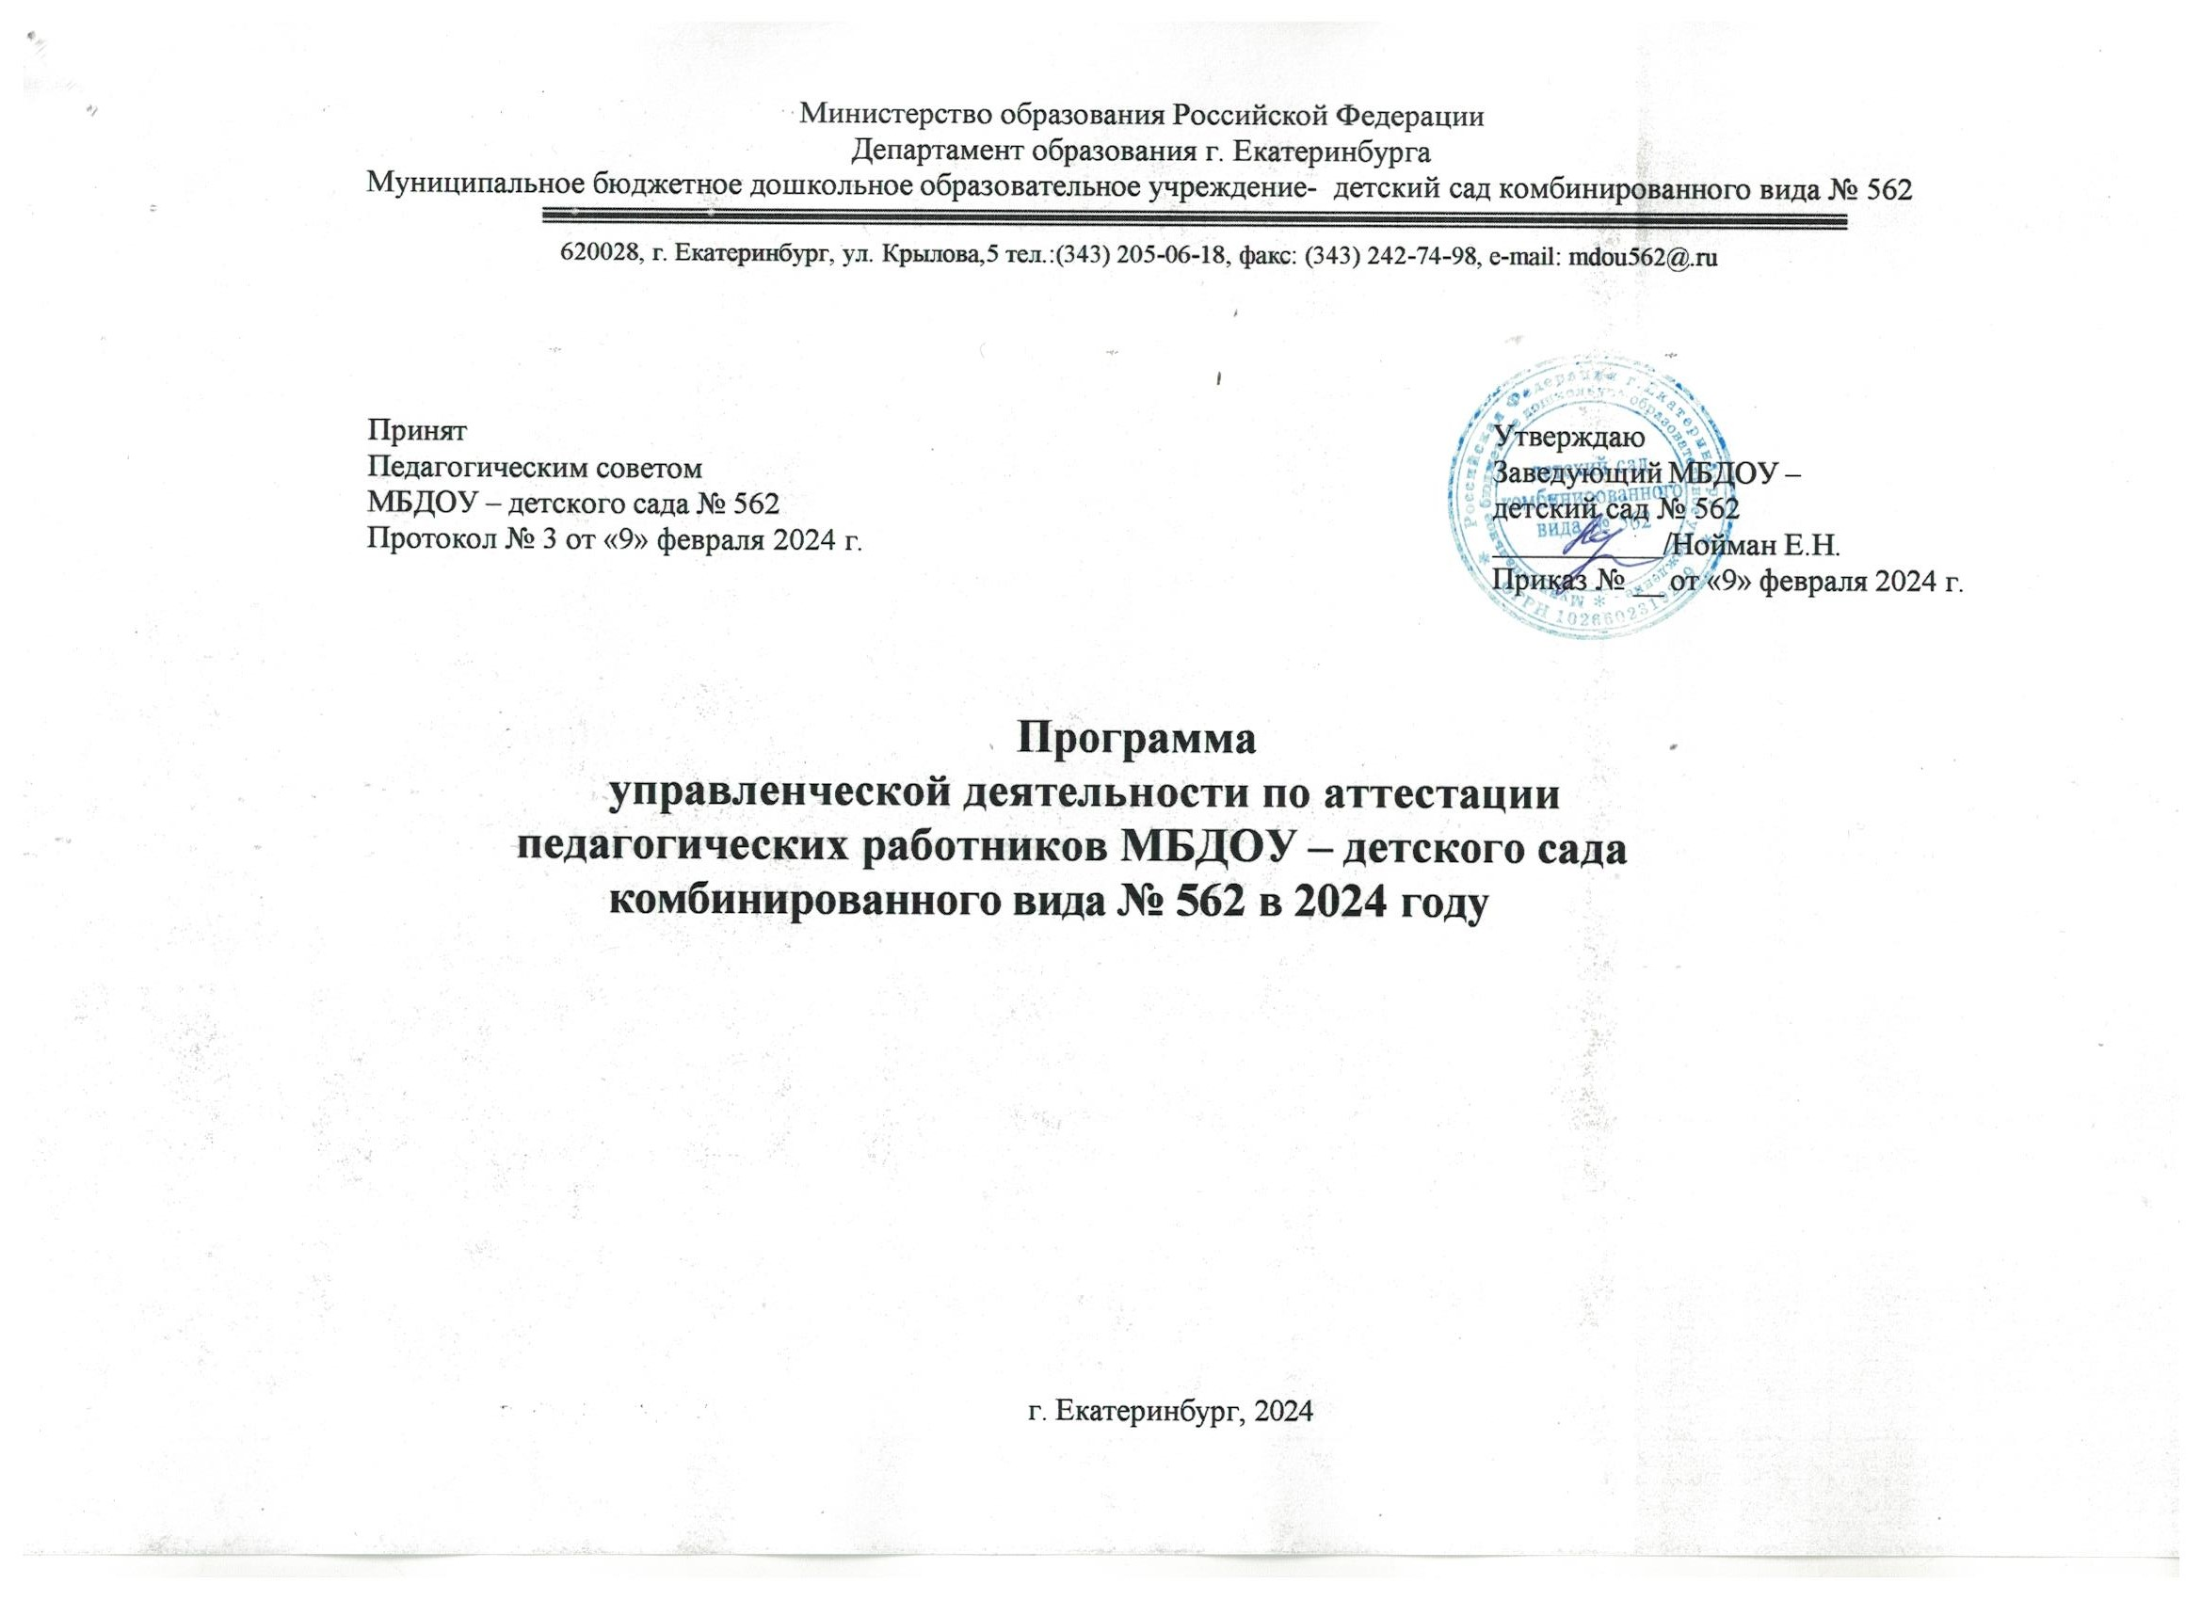

Перечень нормативных документов
по аттестации педагогических работников организаций, осуществляющих образовательную деятельность Федеральный уровень

1. Федеральный Закон от 29 декабря 2012 года № 273-ФЗ «Об образовании в Российской Федерации»
2. Трудовой кодекс РФ от 30 декабря 2001 года № 197-ФЗ
3. Постановление Правительства Российской Федерации от 08 августа 2013 года № 678 «Об утверждении номенклатуры должностей педагогических работников организаций, осуществляющих образовательную деятельность, должностей руководителей образовательных организаций»
4. Постановление Правительства Российской Федерации от 5 августа 2013 года № 662 «Об осуществлении мониторинга системы образования»
5. Приказ Министерства здравоохранения и социального развития РФ от 5 мая 2008 года № 216н «Об утверждении профессиональных квалификационных групп должностей работников образования»
6. Приказ Министерства здравоохранения и социального развития Российской Федерации от 26 августа 2010 года № 761н «Об утверждении Единого квалификационного справочника должностей руководителей, специалистов и служащих, раздел «Квалификационные характеристики должностей работников образования»
7. Приказ Министерства здравоохранения и социального развития Российской Федерации от 31 мая 2011 года № 448н «О внесении изменения в Единый квалификационный справочник должностей руководителей, специалистов и служащих, раздел «Квалификационные характеристики должностей работников образования» (педагог-библиотекарь)
8. Приказ Министерства здравоохранения и социального развития Российской Федерации от 23 декабря 2011 года № 1601н «О внесении изменений в профессиональные квалификационные группы должностей работников образования, утвержденные приказом Министерства здравоохранения и социального развития Российской Федерации от 5 мая 2008 г. № 216н»
9. Приказ Министерства просвещения РФ от 24.03.2023 года № 196 «Об утверждении порядка проведения аттестации педагогических работников организаций, осуществляющих образовательную деятельность»
10. Разъяснения по применению Порядка проведения аттестации педагогических работников организаций, осуществляющих образовательную деятельность Департамента государственной политики в сфере общего образования Министерства образования и науки РФ и Общероссийского Профсоюза работников образования и науки РФ от 03 декабря 2014 года № 08-1933/505
11.Приказ Министерства просвещения РФ от 11 декабря 2020 года № 713 «Об особенностях аттестации педагогических работников организаций, осуществляющих образовательную деятельность»
12. Разъяснения по применению Приказа от 11 декабря 2020 года № 713 Минпросвещения РФ и Общероссийского Профсоюза работников образования и науки РФ от 27 января 2021 года № 90/08/27

Региональный уровень
- Приказ Министерства образования и молодежной политики Свердловской области от 02.12.2022 № 1144-Д «Об утверждении Административного регламента предоставления Министерством образования и молодежной политики Свердловской области государственной услуги «Проведение аттестации педагогических работников организаций, осуществляющих образовательную деятельность на территории Свердловской области» (с изменениями, внесенными приказами от 02.06.2023 № 675-Д, от 29.06.2023 № 786-Д, от 22.09.2023 № 1071-Д)
- Приказ Министерства образования и молодежной политики Свердловской области от 17 марта 2023 года № 369-Д «Об утверждении регламента работы Аттестационной комиссии Министерства образования и молодежной политики Свердловской области и условий привлечения специалистов для осуществления всестороннего анализа профессиональной деятельности педагогических работников, аттестующихся в целях установления квалификационных категорий»
- Приказ Министерства образования и молодежной политики Свердловской области от 23 июня 2023 года № 765-Д «О создании и утверждении составов Аттестационной комиссии Министерства образования и молодежной политики Свердловской области и специалистов, привлекаемых для осуществления всестороннего анализа профессиональной деятельности педагогических работников, аттестующихся в целях установления первой, высшей квалификационной категории»
- Письмо министерства образования и молодежной политики Свердловской области № 02-01-82/9362 от 21.08.2020 «О реализации права педагогических работников на прохождение аттестации с целью установления квалификационных категорий и местах дислокации рабочих групп Аттестационной комиссии Министерства образования и молодежной политики Свердловской области»
- Соглашение между Министерством образования и молодежной политики Свердловской области и Свердловской областной организацией Профсоюза работников народного образования и науки РФ на 2021-2023 годы
- Отраслевое соглашение по организациям системы образования города Екатеринбурга на 2021-2023 годы.
Муниципальный уровень
- Постановление Администрации города Екатеринбурга от 26.12.2019 № 3073 «О внесении изменений в Постановление Главы Екатеринбурга от 01.11.2010 № 5082 «О введении новой системы оплаты труда работников муниципальных образовательных учреждений муниципального образования «город Екатеринбург»

ПРОГРАММА УПРАВЛЕНЧЕСКОЙ ДЕЯТЕЛЬНОСТИ ПО ОГРАНИЗАЦИИ АТТЕСТАЦИИ ПЕДАГОГИЧЕСКИХ РАБОТНИКОВ МБДОУ-ДЕТСКИЙ САД КОМБИНИРОВАННОГО ВИДА № 562 В 2024 ГОДУ
Цель: создание условий для проведения аттестации педагогических работников, обеспечение объективности в экспертной оценке профессиональной компетентности и результативности профессиональной деятельности педагогических работников МБДОУ.

Задачи:
- Обеспечить методическое сопровождение при подготовке и прохождении аттестации педагогическими работниками в 2024 году.
- Целенаправленно, непрерывно повышать уровень профессиональной компетентности педагогических работников.
- Совершенствовать профессиональный уровень педагогов с учетом современных социальных и образовательных тенденций.

Содержание деятельности | Срок | Ответственный | Ожидаемый результат
1. Нормативно-правовое обеспечение процесса аттестации
1. Разработка программы управления процессом  аттестации педагогических работников в 2024 году | Январь 2024 | Заведующий  Зам. зав | Нормативно-правовая  обеспеченность процесса.
2. Издание приказа о назначении ответственного за  информационный обмен и организационные вопросы по аттестации ПР в системе КАИС ИРО | Январь 2024 | Заведующий
3. Составление списка аттестующихся педагогических работников на текущий год | Январь 2024 | Зам. зав
4. Утверждение графика аттестации педагогических  работников на текущий год | Январь 2024 | Заведующий
2. Обеспечение информационных условий для педагогических работников
1. Административное совещание «Об аттестации педагогических работников в 2024 году» | Январь 2024 | Заведующий  Зам. зав | Информирование  педагогического коллектива об аттестации в 2024 году. График консультаций аттестующихся педагогов.

2. Издание приказа о создании условий для организации аттестации в МБДОУ (если есть аттестующиеся  педагогические работники) | Ежемесячно | Заведующий
3. Оформление информационного стенда по аттестации  педагогических работников | Январь 2024 | Зам. зав
4. Проведение тематических консультаций с  аттестующимися педагогами в соответствии с графиком | В течение года | Зам. зав
3. Создание организационно-содержательных условий для подготовки материалов по результатам практической деятельности педагогических работников
1. Организация системы методического сопровождения  педагогических работников, выходящих на аттестацию. Формирование портфолио. | В течение года | Зам. зав | Материалы о результатах практической деятельности педагогов.
2. Формирование заявок на повышение квалификации  педагогических работников | В течение года | Зам. зав
3. Организация самообразования педагогических  работников через использование Интернет-ресурсов | В течение года | Зам. зав
4. Организация учёта достижений педагогов на основе  анализа индивидуальной карты-планинга профессиональной деятельности | В течение года | Зам. зав
5. Организация консультационного сопровождения педагогов по вопросам представления результатов практической деятельности и обобщения опыта в различных  мероприятиях | В течение года | Зам. зав
4. Ресурсное обеспечение аттестации педагогических работников
1. Создание банка современных педагогических  технологий, способствующих повышению эффективности и качества воспитательно-образовательного процесса | В течение года | Зам. зав | Ресурсная обеспеченность воспитательно-  образовательного процесса
2. Организация повышения квалификации и профессиональной переподготовки в соответствии с утверждённым планом | 1 раз в 3 года | Зам. зав

3. Организация процедуры и подготовка пакета аттестационных материалов в РУО | В соответствии со сроками аттестации педагогических  работников | Зам. зав
5. Мониторинг процесса аттестации
1. Составление совместно с педагогами индивидуального плана повышения профессионального мастерства в  соответствии с индивидуальным графиком аттестации | Январь 2024 | Зам. зав | Анализ профессиональных достижений педагогов.
2. Анализ готовности педагогов к аттестации | В соответствии со сроками  аттестации педагогических работников | Зам. зав
3. Анализ практических результатов деятельности педагогов, проходящих аттестацию в 2024 году | В соответствии со сроками аттестации педагогических работников | Зам. зав
4. Подготовка аналитических и статистических  материалов | По окончании  аттестационного года | Зам. зав
5. Подготовка информационных материалов о проведении аттестационных мероприятий в МБДОУ на  оперативном совещании | Декабрь 2023 | Зам. зав
6. Информирование субъектов ОП о результатах аттестации
1. Издание приказа об установлении оплаты труда и утверждения установленных повышающих коэффициентов за присвоенные квалификационные категории | В течение года | Зам. зав | Информированность участников образовательного процесса о ходе аттестации педагогических работников
2. Размещение материалов о результатах аттестации педагогов на сайте МБДОУ | В соответствии со сроками аттестации педагогических  работников | Зам. зав
3. Оформление информационного стенда | В течение года | Зам. зав

Средства отслеживания результатов педагогической деятельности педагогических работников ДОУ в межаттестационный период:
- Собеседование педагогов с администрацией МБДОУ.
- Изучение аналитических материалов педагогов за текущий год.
- Круглый стол по результатам самообразования.
- Мониторинг воспитательно-образовательной деятельности педагога за межаттестационный период.
- Анализ работы, мероприятий, проведенных на уровне МБДОУ, района, города.

Анализ условий для осуществления деятельности педагогических работников в межаттестационный период осуществляется по направлениям:
  - Нормативно-правовые условия: наличие пакета нормативных документов, своевременное обновление и пополнение его. Наличие планов по самообразованию педагогов и методических рекомендаций по аттестации в межаттестационный период;
  - Организационно-содержательные условия: проведение методических мероприятий в соответствии с годовым планом работы дошкольного учреждения; собеседования с педагогами по индивидуальным планам работы в межаттестационный период;
  - Научно-методические условия: организация систематического индивидуального консультирования педагогов по представлению и обобщению собственного опыта работы; создание условий по обучению педагогов на курсах повышения квалификации;
  - Информационные условия: оформление информационного стенда по аттестации для педагогов в открытом доступе, обеспечение доступа к интернет-ресурсам.
  - Контрольно-аналитические условия: анализ мероприятий, проводимых педагогами в ДОУ и на другом уровне, индивидуальных планов работы по самообразованию педагогов за межаттестационный период, их реализации и результатов профессиональной деятельности; анализ аналитических материалов педагогов за текущий год.
Деятельность педагогов в межаттестационный период оценивается через анализ профессиональной деятельности (участие в методических мероприятиях МБДОУ, района, города), что фиксируется в экспертном заключении о профессиональном уровне деятельности педагога. Подобраны анкеты, опросники для выявления затруднений педагогов, персональной готовности и способности перевода базовых знаний в сфере образования в реальную педагогическую практику.
Результаты анализа профессиональной деятельности педагогов позволяют адекватно и рационально распределять время и силы при прохождении аттестации, подготовить качественный аналитический или творческий отчёт, аналитические и методические материалы для методического кабинета, избежать излишних стрессовых ситуаций.
Ведется электронное портфолио, в которых которых систематически фиксируются результаты практической педагогической деятельности аттестующегося работника в межаттестационный период. В индивидуальном плане по самообразованию педагога на межаттестационный период отражены саморекомендации и рекомендации предыдущей аттестации и планирование деятельности, направленной на исполнение рекомендаций, реализация проектной части аналитического отчета, приращения, изменения и улучшения практической деятельности педагога. Индивидуальный план работы педагога по теме самообразования на каждый учебный год отражает мероприятия по реализации рекомендаций экспертной комиссии и дальнейшему повышению квалификации педагогов по своей теме.

Оценка индивидуального развития детей и фиксирование результатов позволяет педагогам определить эффективность педагогических действий, видеть ориентиры для дальнейшего планирования:
  - построения образовательной траектории для индивидуализации образования для поддержки детей, нуждающихся в этом; построения дальнейшего образовательного процесса с учетом недостатков профессиональной деятельности педагога;
  - анализа результатов профессиональной деятельности педагога и оптимизации работы с группой детей;
  - взаимодействия с семьями, информирования родителей и общественности относительно целей дошкольного образования.
Анализ результатов профессиональной деятельности педагога позволяет выявить персональную готовность работника к осуществлению образовательной деятельности в соответствии с целями современного образования и ФГОС ДО.

